Картотека пальчиковых игр
Картотека может быть полезна педагогам и родителям заинтересованным в развитии ручной умелости, мелкой моторики рук, межполушарного взаимодействии, подготовки руки к овладению письмом, стимуляции речевой активности дошкольников.
«Сухой бассейн »
Цель: Закрепление и развитие мелкой моторики, массаж пальцев рук, повышение чувствительности пальцев. Развитие классификации по различным признакам, формирование основных сенсорных эталонов.
Материал: Ёмкость наполненная сушёным горохом (гречкой, песком, пуговицами, манкой и т.п.) на дне которой спрятаны различные предметы (пуговицы, геометрические фигуры, мелкие игрушки по лексическим темам)
Ход игры: ребёнку предлагается найти закопанные мелкие предметы. Погружая кисти рук в наполнитель, перебирая горох (или другие крупы или материал нополнителя) и игрушки, пальчики массируются, становятся более чувствительными, а их движения координированными, ребёнок на ощупь находит какой-либо предмет и называет его.
Речевое сопровождение:
«Сюда насыпали горох и пальцы запустили,
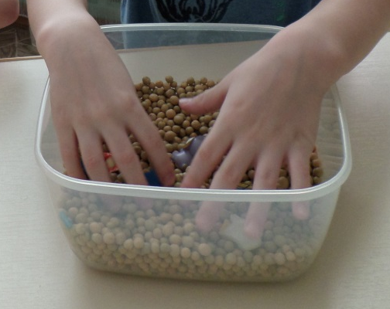
Устроим там переполох, чтоб пальцы не грустили.»

Игра «Коробочка тактильных ощущений»
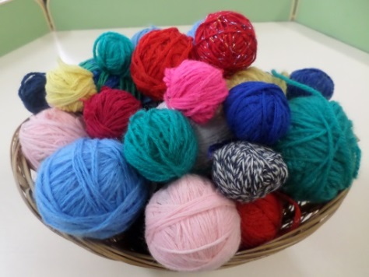
Цель: Развивать мелкую моторику рук,
тактильные навыки планомерного исследования, логическое мышление, речь, умение выражать словами свои ощущения от прикосновения.
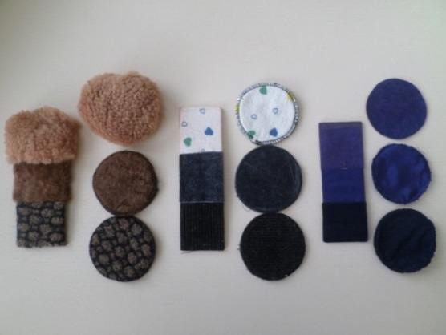
Ход игры: Ребёнок ощупывает пальцами пластину с текстилем, бархатной и наждачной бумагой, запоминает их, рассказывает о своих ощущениях(гладкие, жёсткие, ровные, мягкие, тёплые), затем в рукаве (мешочке, коробочке) находит схожие по тактильным ощущениям материалы.
«Разноцветная мозаика»
Цель: Учить различать и правильно произносить основные цвета (красный, желтый, зелёный, синий). Развитие мелкой моторики.

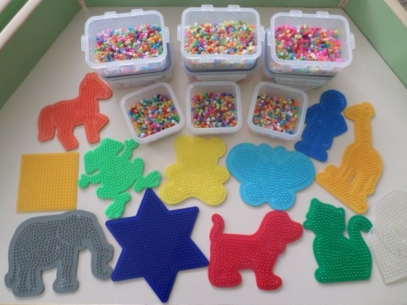

«Заплети косичку» – для индивидуальных занятий.
Цель: Обучать навыкам плетения. Развивать точность движения пальцев, координацию движения обеих рук, ручную умелость, внимание. Воспитывать усидчивость.
Ход игры: Пособие «Заплети косичку» предназначено для индивидуальной деятельности и маленькой подгруппы детей (2-3 ребёнка)
Вместе с ребёнком рассмотреть косички у куклы или у кого-нибудь из детей, показать как из закреплённых «прядей» можно плести такие же косички. Затем предложить ребёнку попробовать самостоятельно сплести косичку.
Речевое сопровождение: «Для моей сестрички я плету косички, из шнурков и из тесьмы, с нею очень мы дружны»
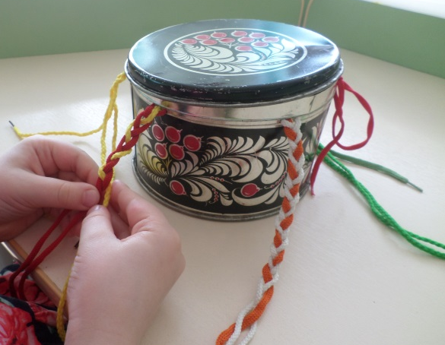

«Рисование по манке (муке)»
Цель: Развитие точности движения пальцев, воображение мышления, ориентировки на плоскости, проекции.
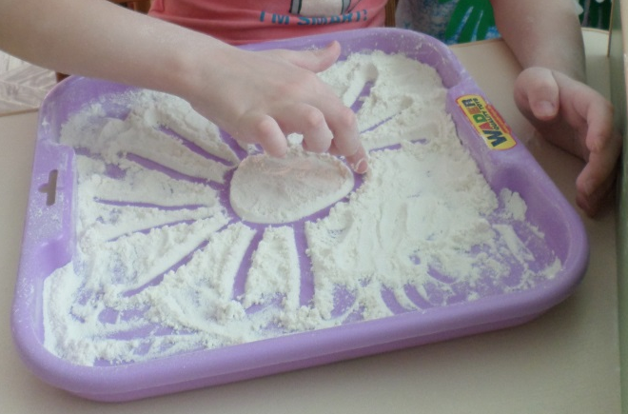
Ход игры: Ребенку предлагается разнос яркого цвета с манкой или мукой. Движением пальца ребенок изображает желанные предметы: солнце, волны на море, высокие горы, прекрасные цветы, любимую букву, автомобиль, если что то не понравилось, то легко можно всё исправить одним движением - разровнять.

«Игры с прищепками»
Цель: Развитие мелкой моторики, силу мышц руки.
Ход игры: Ребёнок нанизывает на плоскостные изображения недостающие детали в виде прищепок.
Усложнение: прищепки заменяются канцелярскими скрепками.
Использую прищепки для массажа пальцев, дети нанизывают прищепки на кончики пальцев на несколько секунд, прицепки не должны быть тугими.
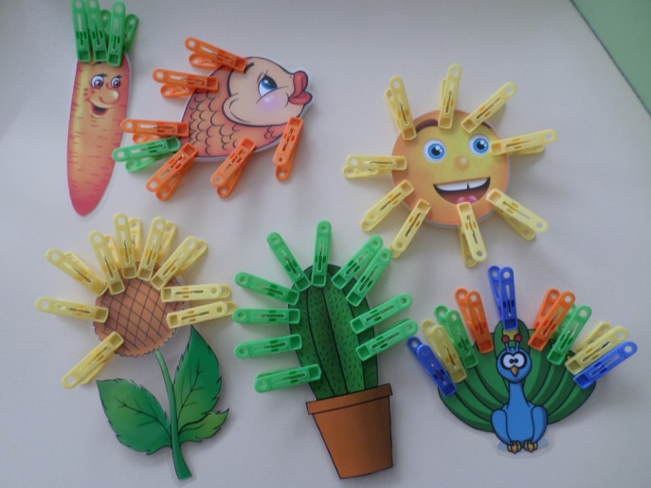

Обращаться по телефонам:
8(4752) 711635;
89172669984
Петручик Татьяна Борисовна

по адресу: г.Казань, ул. Бондаренко, 10а

по электронной почте:
mdou151@list.ru


Ресурсный центр консультирования и психолого-педагогического сопровождения семьи,
воспитывающей детей дошкольного возраста

"Академия ответственного родительства"

Картотека
пальчиковых игр

